Nová kniha pro modeláře. „O modelech letadel 1.část"
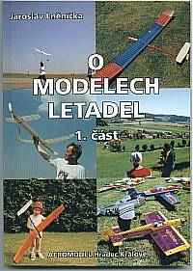
Knížka formátu A5 s barevnou obálkou obsahuje na 160 stranách informace o všech druzích modelů letadel, jejich pohonech(včetně těch nejnovějších), stavbě modelů a používaných materiálech, vrtulích atd. Je zde uvedeno 101 obrázků a skic modelů, jejich dílů, doplňků, konstrukčních řešení, návrhů použití vhodných profilů apod. Není zde použito žádných matematických zdůvodnění zmiňovaných dějů z aerodynamiky a mechaniky letu.
Knížka je první částí připravovaného souboru, který by měl nahradit již rozebrané dřívější publikace a soustředit - rozhodující, těžko přístupné, mnohdy málo srozumitelné a nesprávně podávané informace, které jsou navíc zahrnuty v mnoha pramenech, z leteckého modelářství na aktuální úrovni.
Cena 1ks včetně poštovného je 235,-Kč;
cena 2 ks včetně poštovného je 450,-Kč= 225,-Kč/ks;
cena 3ks včetně poštovného je 660,-Kč= 220,-Kč/ks;
cena 4ks včetně poštovného je 864,-Kč= 216,-Kč/ks;
cena 5ks včetně poštovného je 1055,-Kč= 211,-Kč/ks.
Po zaslání peněžní částky na níže uvedenou adresu, obdržíte zásilku do 5 dnů.
ADRESA:
ing . Jaroslav Lněnička
K aleji 1144
50009 Hradec Králové
Stránky autora: http://www.mujweb.cz/veda/aeromodel/

